Klasa 4 25.03.2020r.

Temat: Na skróty. O skrótach klawiszowych w programie MS Word

PRZEBIEG ZAJĘĆ

Uczniowie uruchamiają edytor tekstu. Każdy z uczniów zapisuje w dokumencie swoje imię i nazwisko, a następnie pogrubia i pochyla wpisany tekst za pomocą opcji dostępnych w menu programu.

Popularne skróty klawiszowe. http://www.czterdziestolatki.pl/internet/106-popularne-skroty-klawiszowe

Uczniowie wklejają do zeszytu przedmiotowego tabelę ze skrótami lub zapisują w nim najbardziej popularne skróty, używane podczas pracy w edytorze tekstu.
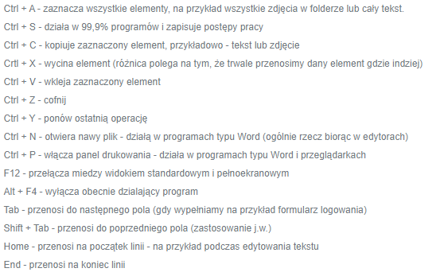

PRACA DOMOWA
Zadanie „Oko w oko z monitorem” ze strony 99 podręcznika. Dla uczniów chętnych zadanie „Dla zainteresowanych” ze strony 99 podręcznika.

